　令和7年7月 7日

|  |  |  |  |
| --- | --- | --- | --- |
| **所 報　研究所だより**  **教育・しまんと** |  | 令和7年度  ＮＯ．3 | 発行 四万十市教育研究所 |
| 四万十市国見222番地  Tel/Fax　(0880)３7－2817  ふれあい学級(0880)３1－1130 |

★**「運営委員会」「サークル連絡協議会」**

**より**

　　5/22（木）の「運営委員会」6/10（火）には「サークル連絡協議会」を開催し、本年度の四万十市教育研究会の年間の活動について確認をすることができました。

　　何かとご多用の中、多数の参加をいただいて、精力的に会を進めることができました。ご協力に感謝いたします。

その中で協議及び確認された内容や、夏季休業中に開催予定の研修会について事前にお知らせしたいと思います。

今後期日が近づいてきましたら、開催要項の配布やそれぞれの研修会での注意点等について、周知していきたいと考えております。

ご理解とご協力のほどよろしくお願いします。

**★　夏季休業中の研修会について**

**①　四万十市人権教育研究大会**

〇日　程：7月30日（水）

（13：30～16：45）

　〇会　場：総合文化センター

しまんとぴあ

**②夏季研修会（教科外・領域）**

〇日　程：8月 1日（金）

（ 8：30～11：30）

〇会　場：市内小・中学校、しまんとぴあ他

※夏季研修会計画一覧表参照

（7月の校長会及びメールでも配布予定）

**③　教育講演会**

　〇日　程：8月 1日（金）

（14：00～16：45）

〇会　場：総合文化センター

しまんとぴあ

**※講　師：後野　文雄さん**

**（国立舞鶴工業高等専門学校修学支援室**

**特命教授　特別支援教育士スーパーバイザー）**

**【 演題 】**

**『 「医療科学・教育」両面の視点からのアプローチ 』**

**【 副題 】**

**～ 児童生徒の理解と具体的な指導・支援について ～**

※　７/4（金）の校長会で確認できましたの

で、近日中に開催要項を各学校に配布する予定です。

特に、当日の駐車場について、下記のよ

うな内容の周知をお願いいたしたく、お知らせいたします。

各学校の職員会等で校長先生よりご報告

もあると思いますので、全教職員での共有をよろしくお願いします。

🔷　１点目です。講演会当日の主に午前８：３０頃から１１：３０頃までの予定で「教科外・領域」の夏季研修会も計画されています。昼食をはさんで、それぞれの研修会場からしまんとぴあまでの移動のことも考慮しての活動をお願いします。

🔷 ２点目です。今回の講演会では、講演内容に関して講師からの配布資料があります。受付で手に取ってから会場にお入りください。また、講演を聞く時の座席は自由席としていますが、当日は一階席だけで対応が可能です ので、しまんとぴあ２階の受付を通ってから会場に入り、２階のテープを張っている席を避け、一階席へ前の席から詰めて着席してください。（このことは当日進行係からも協力を呼びかける予定です。）

🔷 ３点目です。開会行事と閉会行事に関

することです。１４：３０からの開会行事では、松田教育長さんの開会のごあいさつ、続いて四万十市教育研究会の副会長である北代校長先生から講師の後野文雄さんのご紹介をしていただき講演会スタートとなります。

また、閉会行事では、本研究会の会長で

ある山﨑校長先生から講師への謝辞を含めまして、閉会のご挨拶をいただき閉会となります。

🔷 ４点目です。教育講演会への参加者の

確認についてです。教育講演会と同日に悉皆研修やその他の研修会等、何らかの理由で講演会を欠席することが事前に把握できている場合には、５月に開催した「組織総

会」の時と同様にその旨が分かるような学

校毎の参加者名簿を代表者が持参のうえ、

受付へ提出ください。

（様式は問いません）

ただ、講演会当日になってやむなく欠席

される先生方が出てくることも想定されますので、その場合には、後日、電話等での報告を研究所までお願いします。

🔷 ５点目です。当日の駐車場についてで

す。開催要項に示しているように当日の駐

車場は、「しまんとぴあ」「アピアさつき２

階・３階」「中村小学校校庭」「中村中学校

校庭」「中村南小学校校庭側職員駐車場及

び校庭」となっています。

しまんとぴあとアピアさつき、中村南小

学校の駐車場には、補導センターと不登校

児指導員がそれぞれ誘導に当たる予定です。

当日は暑くても雨でも会場までは徒歩か乗り合わせでお願いします。教育講演会当日は平日ですので、おそらくしまんとぴあはもちろんのこと、アピアの２階、３階も満車になることが想定されます。そうなると、３校に集中することになると思いますので、可能な限りの乗り合わせをお願いします。

くれぐれも**周辺施設への駐車をしない**よ

う各学校で周知をお願いいたします。

尚、乗り合わせで来られる際、車のフロントに**「四万十市教育研究会　教育講演会」**と

いう**駐車場許可証**を示していただければ駐車誘導員にとってわかりやすく助かります。

**駐車場許可証**はデータで各校に配布しますのでご利用ください。

**★「夏季休業中のふれあい学級開設」**

**について**

　 本市の教育課題のひとつである「不登校問題」に関しては、各学校内での丁寧な取り組みに加えて、校内支援会等の場にふれあい学級の研究員や指導員も参加させていただき情報を共有したり、配慮の必要な児童生徒に対して、ふれあい学級の内容を紹介していただいたり、さらに毎月３日以上の長欠者に関する情報を提供いただいたりと、日頃から連携を図っていただいていることに心より感謝申し上げます。

ただ、様々な取り組みにもかかわらず、依然として課題は継続しています。しかしその取り組みを止めるわけにはいきません。考えられる限りの支援内容を市全体として考えていかなければならないと思っています。

そんな中、今年も**「夏季休業中のふれあい学級の開設」**を行うことにしました。本年度も教育委員会の支援のもと、不登校児指導員2名分の予算を付けていただき、7月22日から8月31日の期間中、研修会や学校閉庁日並びに閉庁日に準ずる期間以外を除き、不登校指導員2名体制で**16日間開設**することにしております。

　 前半は、7/22から7/31の期間中土・日を除いて8日間。

後半は、8/19から8/29の期間中、土・日と8/22の不登校児指導員の研修日を除いて、8日間となっています。

各学校におかれましては、保護者並びに教職員にも周知していただき、ご支援ご協力をよろしくお願いいたします。

**【 開設日 】**

・7/22～25・7/28～31

　・8/19～21　 ・8/25～29

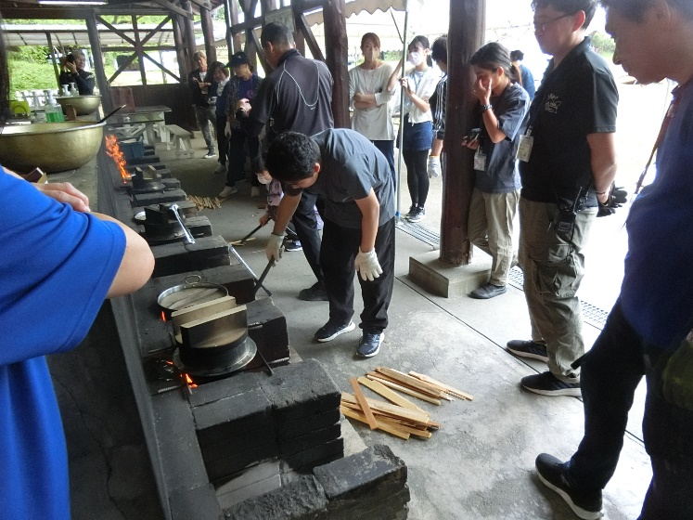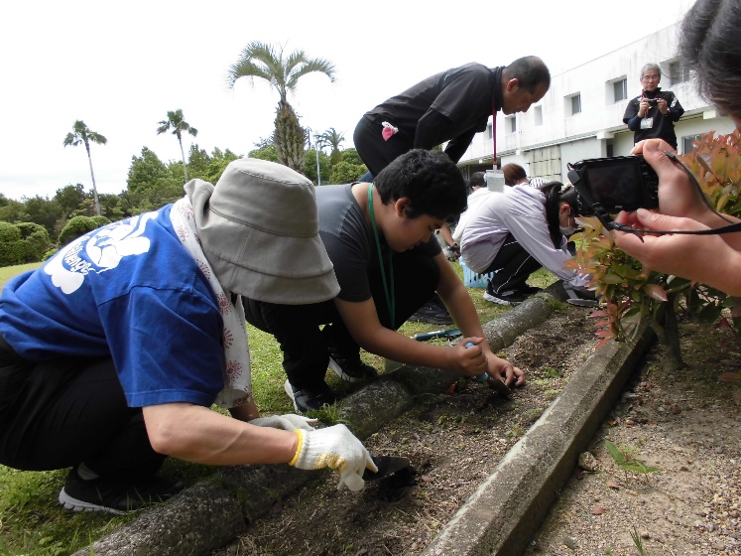

**第1回　わくわくチャレンジより**

**昼食準備　メニューはカレー**

**まずは「火おこし」ご飯は「釜炊き」**

**最高の炊け具合　美味しかった!**

**第1回　わくわくチャレンジより**

**「芋のつるさし」　秋の収穫が楽しみ‼**

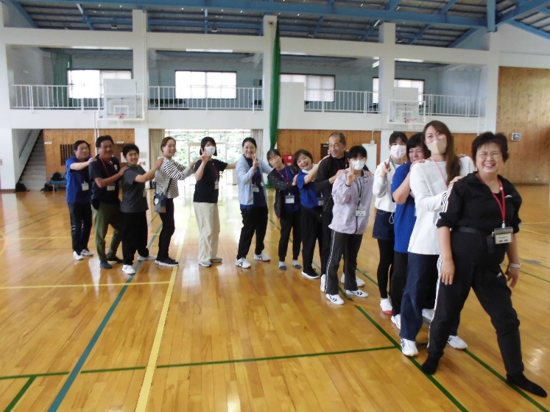

**第1回　わくわくチャレンジより**

**参加者の交流　「王様じゃんけん」**

**チャンピオンは誰だ ⁉**